表格规范：

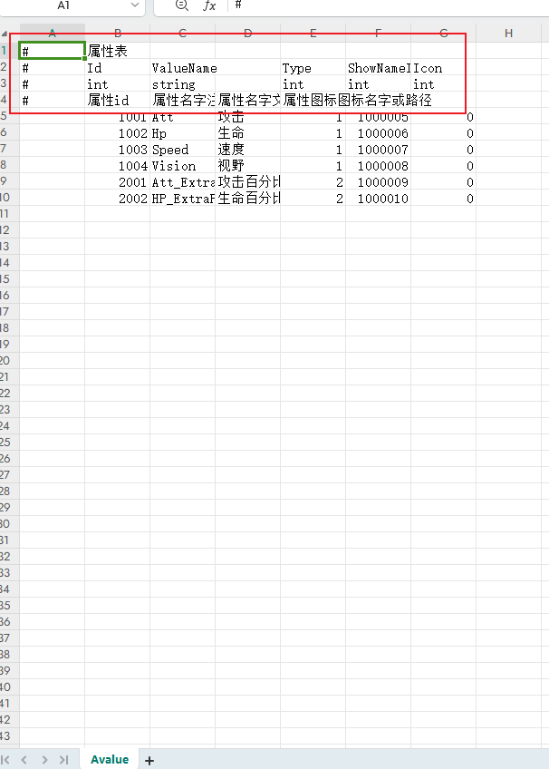

1. 第一行为表格名称（前面的“#” 为必须）
2. 第二行填字段名（前面的“#” 为必须）
3. 第三行填字段类型（前面的“#” 为必须）
4. 第四行填字段注释（前面的“#” 为必须）

策划配置存放处：

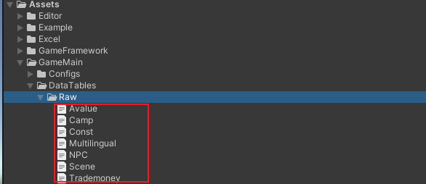

注意： 1. 配置格式为.txt 可使用Excel 打开并编辑。

1. 新增配置方式为，可以新建 Excel 文件，配置完成后需要另存为：

路径为工程目录的 ： /GameMain/DataTables/Raw

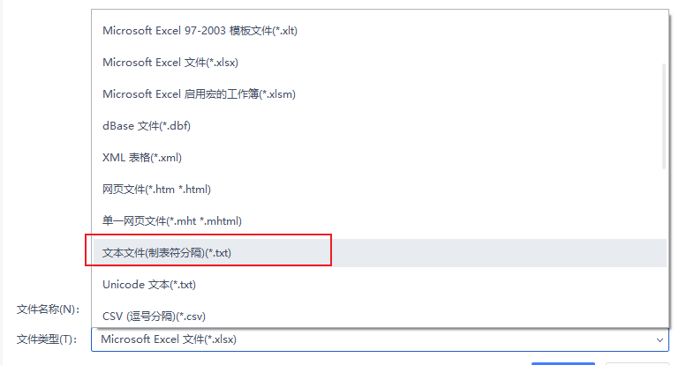

配置转换成Unity 可使用配置格式和配置对应脚本：



缺少的功能：当前缺少单个表格中填写多个Sheet 。